Пересказ на кончиках пальцев
Вот незадача — нужно научиться пересказывать текст. Не всем детям это легко, к сожалению. А если ребёнок с проблемами в речи, то это уже превращается в некий квест. Вот какой выход существует …
Практически любую историю можно разложить на несколько этапов. Рассказ не должен быть сжатым, но и превращать его в сагу тоже не стоит. Кроме того, для ребёнка на начальном этапе важна структура. Вот мы и посмотрели на… руки. Они нам точно помогут!
Всего пять пунктов в любой истории: сначала, затем, потом, после и наконец. А значит и пальцы мы тоже так назовем!
Всё сразу конечно не получается, но мы клеим цитаты (как на фото), а потом в них вписываем ключевые слова и фразы. Чтобы не потеряться что и за чем, ребёнок сначала кладёт пятерню на лист и все постепенно проговаривает. Через несколько повторений история «обрастает» новыми деталями. А главное — ребёнок запоминает это визуально, стоит лишь положить руку на лист.
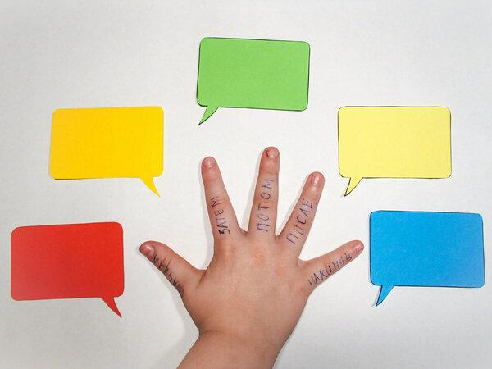

Постепенно всё меняется. Можно просто использовать пальцы с такими странными именами, чтобы не терялась последовательность рассказа. Тогда мысль не скачет как по кочкам, а события выстраиваются в логическую последовательность.

